Муниципальное общеобразовательное учреждение
средняя общеобразовательная школа №9 станицы Баговской
муниципального образования
Мостовский район

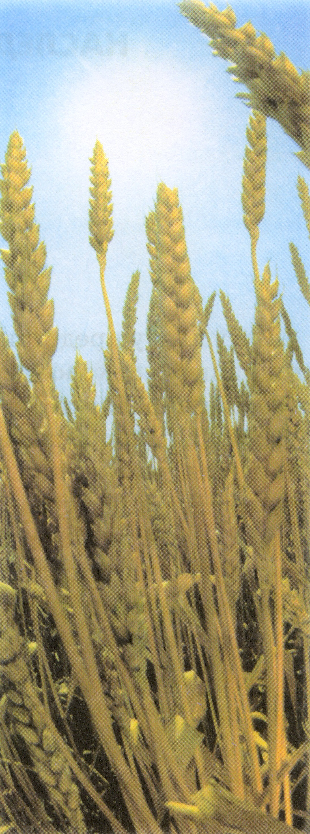

Урок кубановедения в 3 классе.

Тема: «Поэзия кубанского поэта И.Ф.Вараввы»

Подготовила и провела
учитель начальных классов
Зачиняева Н.Ф.
Тема урока: «Поэзия кубанского поэта И.Ф.Вараввы».

Цель урока: познакомить со стихотворениями поэта, воспитывать патриотизм, чувство любви к своей малой Родине, развивать навыки выразительного чтения, творческие способности детей, внимание к образным средствам языка, развивать умение выражать свои чувства по отношению к прочитанному.

Оборудование: портрет И.Ф.Вараввы, сборники стихов, рисунки детей.
Ход урока.

1. Организационный момент.
Проверка готовности к уроку.

2. Проверка домашнего задания.
Дети читают наизусть стихи И.В.Белякова.
Работа по выставке рисунков.

3. Сообщение темы и цели урока.
Сегодня мы с вами познакомимся еще с одним кубанским поэтом И.Ф.Вараввой, и будем читать его стихи.

4. Работа над новым материалом.

1)Рассказ учителя о творчестве поэта И.Ф. Вараввы.

Весной 1942 года со школьной скамьи Иван Варавва вступает в Староминский истребительный районный батальон – командиром молодежной группы в отряде.
Осенью того же года участвует в обороне Кавказа, принимая первый бой с врагами под Хадыжами на передовой линии черноморских морских моряков и пограничников.
Весной 1943 года в составе 308 –го стрелкового полка и отдельного минометного батальона на 9- й стрелковой дивизии оперативных внутренних войск НКВД минометчиком принимает участие в освобождении Кубани от немецко-фашистских
захватчиков. По рассказам ветеранов, дивизия эта была сформирована из работников московской, тульской, пензенской, ростовской милиции. В нее влились молодежные диверсионные группы, подготовленные для заброски в тыл врага, среди которых ранее была и Зоя Космодемьянская.
Под столицей Крымской в районе высоты «Сопка Героев» Иван Варавва был ранен и тяжело контужен. За разведку боем награжден орденом Красной Звезды.
В составе 290-го Новороссийского мотострелкового полка внутренних войск участвует в боях за город Новороссийск. «Полком брали новороссийский элеватор и вокзал. На нашем пути и ныне стоит разбитый обгорелый вагон – памятник»,- вспоминает поэт. В новороссийских боях он награжден медалью «За отвагу».
Ближе к концу войны –на боевом пути к Берлину, в Польше – сержант Варавва и Люблин, а при штурме крепости и взятия города Познань в боевой обстановке назначается комсоргом роты автоматчиков 145-го Познаского мотострелкового полка внутренних войск НКВД –МВД. За бои в Польской Республике награжден орденом Отечественной войны второй степени.
Войну завершил в Берлине двадцатилетним старшим сержантом роты автоматчиков. Расписался на стене рейхстага. В мае 1945 года в составе спецгрупп внутренних войск производил «зачистку» Берлина от укрывшихся фашистов СС и военных преступников.
Из Центрального музея внутренних войск в Москве поэту пришло письмо: «Уважаемый Иван Федорович! Мы давно ищем возможности установить с Вами связь.…Сейчас, получив уточненный адрес, надеемся, что Вы откликнетесь на нашу просьбу. Ваше имя нам давно знакомо по многотиражной газете 9-й дивизии войск НКВД «За Советскую Родину», где под рубрикой «Красноармейское творчество» печатались Ваши стихи. Помните?...»
Иван Варавва готовит для отправки в музей экспонаты: записную книжку с рисунками погибшего в Познани комсорга роты автоматчиков, командира взвода лейтенанта
Украинцева, военный планшет, книгу «Казачий кобзарь», фотографии.
Ныне капитан запаса, поэт Иван Федорович Варавва-лауреат литературной премии
Имени Александра Твардовского, почетный академик университета культуры, народный поэт Республики Адыгея.

2) Выразительное чтение учителем стихотворения.

Зёрнам отпущено вволю
Света, тепла и огня.
Снова в багряное поле
Кличет дорога меня.
Вновь затуманилась слива,
Синим дождём налилась.
Тянет в большие разливы
Поля пшеничного власть.
И над зубьём частокола
Вишня дозрела уже.
Радость, как хлебное поле,
Заколосилась в душе.
Пёстрая птица из детства
Дразнит меня: «Уду-ду!»
Я, не успев оглядеться,
В хлебное царство иду.
В ливнях зерна золотого
Пляшет дорожная пыль.
Дома к порогу подкову
Я на удачу прибил.

3) Лексическая работа.

- Какие слова вам не понятны?
Кличет- зовет.
Частокол – изгородь.
Зубья частокола – верхняя заостренная часть изгороди.
Дозрела – поспела.
Ливни зерна золотого – дождь из поспевшего зерна.

Физкультминутка.
Мы немножко отдохнем.
Встанем, глубоко вздохнем.
Руки в стороны, вперед.
Дети по лесу гуляли,
За природой наблюдали.
Вверх на солнце посмотрели
И их всех лучи согрели.
Чудеса у нас на свете:
Стали карликами дети.
А потом все дружно встали,
Великанами мы стали.

4) Выразительное чтение стихотворения детьми.

5) Работа над содержанием
.
- Какие картины вы представили себе во время чтения стихотворения?
- Какое время года описывает поэт?
- Как вы думаете, какая стоит погода?
- Что автор говорит о зерне?
- С чем он сравнивает спелую сливу?
- Почему с синим дождем?
- Что значит затуманилось?
- Как вы понимаете, слово налилась?
- С чем сравнивает свою радость?
- Кто из вас был в поле во время созревания урожая?
- Как оно выглядит?
- Какими были колосья созревшей пшеницы?

6) Самостоятельное чтение про себя.

7) Творческое задание.
- Описать картину родной природы, о которой шла речь в стихотворении?
Дети выполняют рисунки или словами описывают возможные картины.

5. Итог урока.

- Какие краски вы выбрали для своей картины?
- Почему?
- Какое настроение будет у вашей иллюстрации?
- Почему?
- Удалось ли вам проникнуть в душу поэта?
- Узнать его мысли, чувства?

6. Домашнее задание.

Выучить наизусть любое стихотворение И.Ф.Вараввы.

